**МУНИЦИПАЛЬНОЕ БЮДЖЕТНОЕ ОБЩЕОБРАЗОВАТЕЛЬНОЕ УЧРЕЖДЕНИЕ «СРЕДНЯЯ ОБЩЕОБРАЗОВАТЕЛЬНАЯ ШКОЛА №3 С. ТОЛСТОЙ-ЮРТ»**

**ГРОЗНЕНСКОГО МУНИЦИПАЛЬНОГО РАЙОНА ЧР**

**МУНИЦИПАЛЬНИ БЮДЖЕТНИ ЮККЪЕРА ЮКЪАРДЕШАРАН УЧРЕЖДЕНИ «ГРОЗНЕНСКИ К1ОШТАН ДОЙКУР-ЭВЛАРА №3 ЙОЛЧУ ЮКЪАРА ДЕШАРАН ШКОЛА»**

366013,ЧР, с Толстой-Юрт, улСтароюртовская, б/н Тел. 8(928) 944-65-15

e-mail: tolstoy-yurt-sosh3@mail.ru

**Отчет**

**по профилактике правонарушений среди несовершеннолетних**

**МБОУ «СОШ№3с.Толстой-Юрт»за 4 квартал**

С целью адаптации детей в социуме и предотвращения совершения противоправных действий в МБОУ «СОШ№3с.Толстой-Юрт» составлен план работы по профилактике и предотвращению правонарушений и преступности несовершеннолетними на 2017-2018 учебный год, классными руководителями составлены социальные паспорта классов, в планах воспитательных работ предусмотрено проведение тематических правовых классных часов и индивидуальные беседы.

Ведется целенаправленная работа по профилактике правонарушений среди несовершеннолетних:

 -еженедельно на совещаниях при директоре подводятся итоги посещаемости;

-на педсоветах классные руководители делают отчеты по данной тематической теме;

- ведется отчет общешкольного дежурства учителей и учащихся, даются замечания нарушителям правил поведения.

Классными руководителями  используются различные формы и методы индивидуальной профилактической работы с учащимися:

– посещение на дому с целью контроля над подростками, их занятостью в свободное от занятий время, а также каникулярное время, подготовкой к урокам;

- посещение уроков с целью выяснения уровня подготовки учащихся к занятиям;

– индивидуальные и коллективные профилактические беседы с подростками;

– вовлечение подростков в общественно-значимую деятельность через реализацию воспитательно-образовательных программ и проектов;

– вовлечение учащихся в систему объединений дополнительного образования с целью организации занятости в свободное время.

    Значительную работу в изучении индивидуально-психологических особенностей личности обучающегося проводят классные руководители. Классными руководителями составлен план воспитательной работы, включающий план работы с «трудными», слабоуспевающими обучающимися,  план работы с семьей, с родителями обучающихся.

      Каждый классный руководитель составил «банк данных» обучающихся своего класса.  На основании «банка данных» классных коллективов составлен социальный паспорт школы.

  На внутришкольном профилактическом учете,  склонные к совершению правонарушений, уклоняющиеся от учебы, за 4 квартал на учете состоят 2 ученика: Султабиева Мурада и Шахабова Дени. С родителя Султабиева Мурада и Шахабова Дени неоднократно проводились беседы. В течение прошедшего периода проводилась индивидуальная работа классного руководителя, социального педагога, зам.директора по ВР с обучающимися. Собраны характеристики на обучающегося, дополнительные сведения; отслеживается посещение занятий, успеваемость и поведение учащегося. Классными руководителями  были написаны характеристики классов, выявлены причины неадекватного поведения детей: конфликтных, неуспевающих и слабоуспевающих, пропускающих уроки без уважительной причины.     Классные руководители проводят соответствующую работу с учащимися, регулярно ведут мониторинг посещаемости, информируют родителей об успеваемости, посещаемости уроков, принимают меры по искоренению недостатков.

Проведены классные часы в 1 -11 классах, посвящённые здоровому образу жизни, профилактике наркомании, токсикомании, курения, алкоголизма.

-беседа « О Вреде наркотиков!» в 1 классе;

- уборка кабинета «Мы против наркотиков» в 5 классе;

- Кл.час «Вредные привычки. Я здоровье берегу» во 6-а классе;

- обсуждение проблемы: «Почему люди курят» в 8 классе;

-беседа с имамом села «Привычки бывают плохие и хорошие» 7-11 кл.

Семинар «Права и обязанности несовершеннолетнего ребенка»

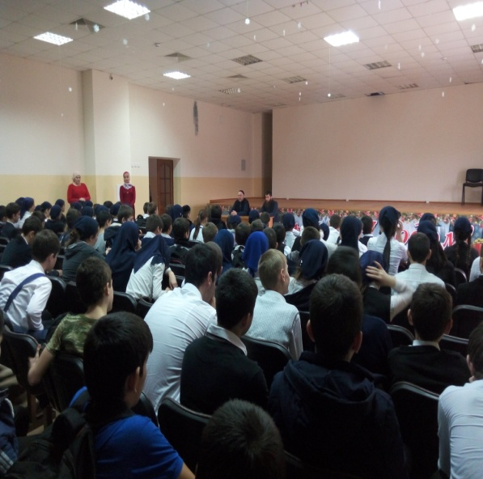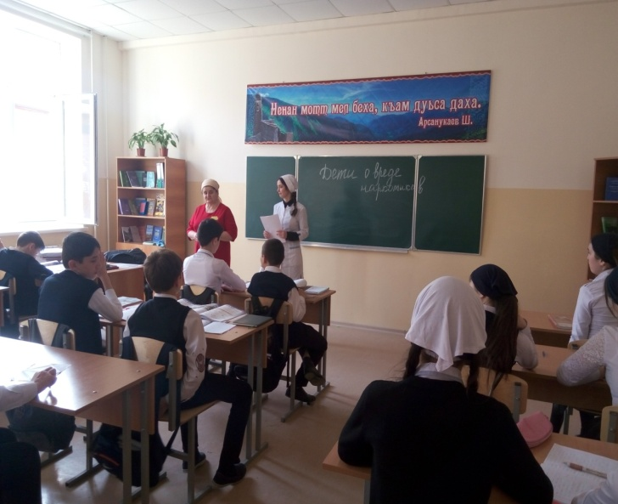

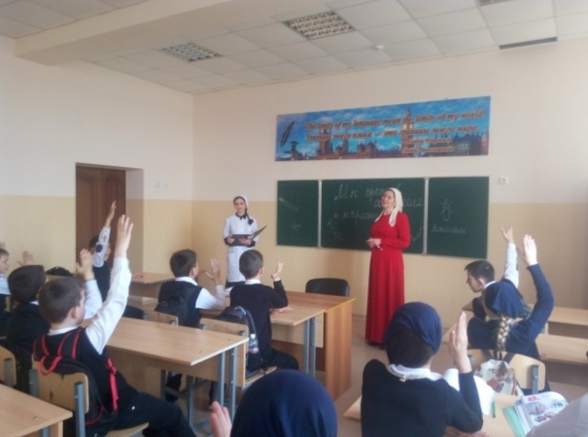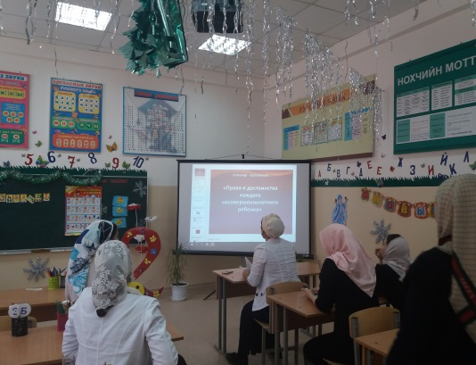

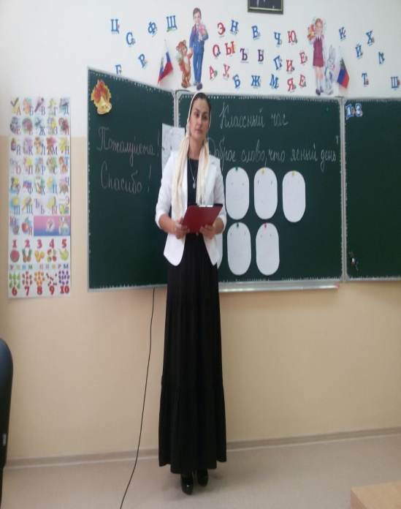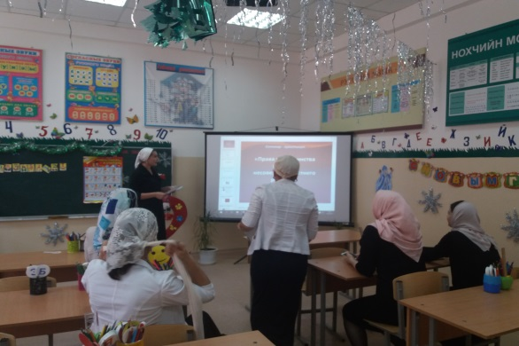

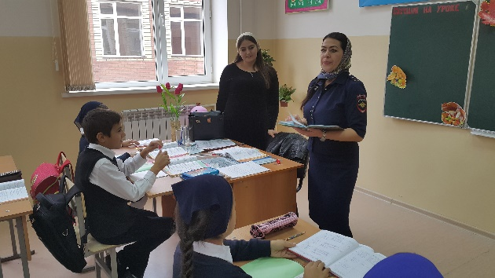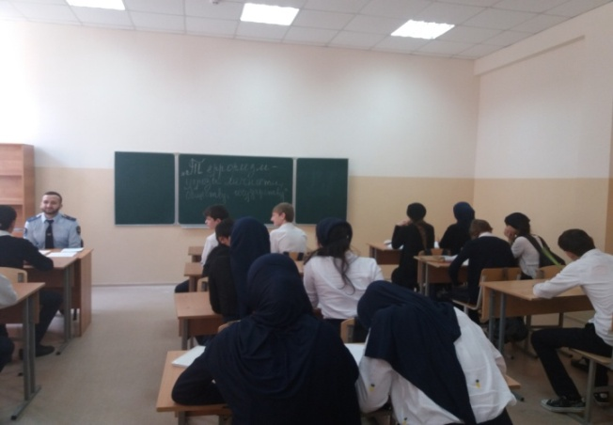

Зам.директора по ВР Агуева Х.Л-А.